МИНОБРНАУКИ РОССИИ
Санкт-Петербургский государственный
электротехнический университет
«ЛЭТИ» им. В.И. Ульянова (Ленина)
Кафедра МоЭвм

отчет
по лабораторной работе №2
по дисциплине «Обьектно-ориентированное программирование»
Тема: Создание классов заклинаний.

Студент гр. 4342 |  | Купчинский Я.С.
Преподаватель |  | Шестопалов Р.П.

Санкт-Петербург
2025
Цель работы.
Целью данной лабораторной работы является разработка и исследование объектно-ориентированной архитектуры небольшой игровой системы на языке C++. Работа направлена на закрепление навыков проектирования классов, применения принципов наследования и полиморфизма, а также демонстрации корректной работы конструкторов копирования, перемещения и операторов присваивания.

Основные теоретические положения.
Архитектурные решения
В работе была реализована структура заклинаний, и методы их применения, а так же создан класс вражеской башни.
- Hand
  - Отвечает за получение и использования заклинаний Игроком.
  - Содержит информацию о вместимости руки, реализует получение заклинаний и передачу их в метод cast.
- Spell
  - Представляет собой абстрактный родительский класс для заклинаний.
  - В себе содержит данные о названии заклинания, его уроне и дальности применения.
  - Помимо гетеров и сетеров содержит в себе абстрактный метод cast, позволяющий наследникам класса быть использованными.
- Lightning_bolt (заклинание прямого урона, наследник Spell)
  - Представляет из себя класс заклинания с высоким уроном, при этом имеющий намеренные ограничение в виде возможность использования заклинания только по осям x и y.
  - Содержит переопределение родительского метода cast, отвечающий за нахождение противника по направлению и нанесение ему урона.
- Firewave (Заклинание урона по площади, наследник Spell)
  - Представляет из себя класс заклинания с низким уроном, при этом имеющий больший радиус атаки и позволяющий нанести урон всем сущностям вокруг игрока.
  - Методика использования вокруг игрока была выбрана для решения более вероятной для игрока задачи по избеганию окружения.
- Trap (наследник Spell)
  - Заклинание ловушки.
  - При выполнении каст помечает клетку поля как заминированную.
  - Если противник перемещается на эту клетку то ему наносится урон и пользователь получает уведомление об этом.
- SpellFactory
  - Вспомогательный класс позволяющий создавать указатель на случайное заклинание.
- TeslaTower(наследник Enemy)
  - Класс вражеской башни, использующий заклинание lightning bolt
  - Статичный противник, при использовании метода move выводит пользователю сообщение «"TeslaTower at (" << x_pos << ", " << y_pos << ") does not move.\n"»
  - Ожидается что имеет высокий уровень здоровья и урон, но имеет те же слабости, что и используемое заклинание. Атакует по 4м сторонам за раз, вверх, вниз, влево и вправо. Ожидается что игрок будет подходить с диагональных направлений или использовать дальнобойное оружие для победы.

Примеры работы программы.
Изображение 1, результат выполнение программы.
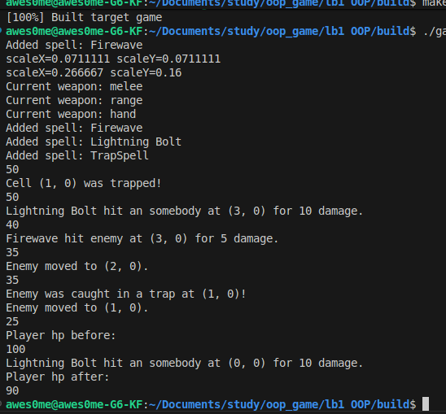

Тестирование классов
Изображение 2, результат тестирование программы.
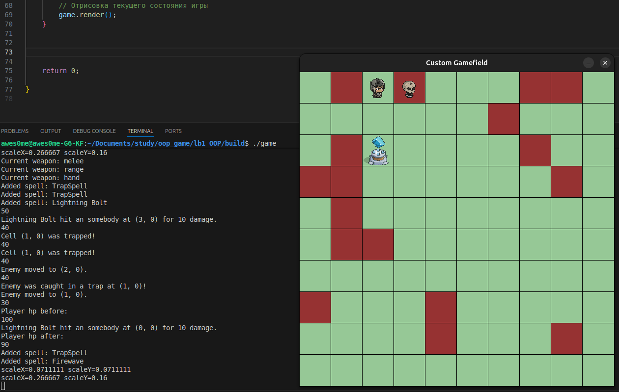
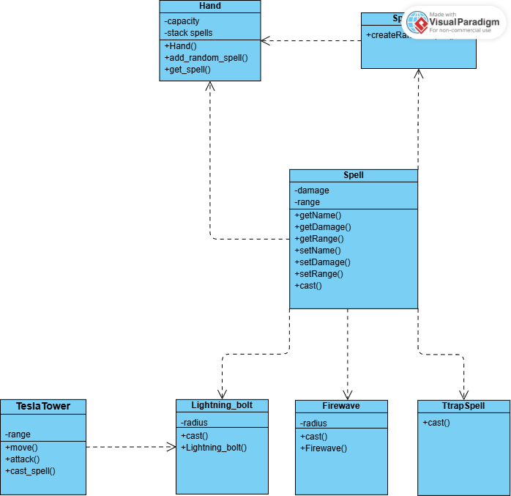

Выводы.
В ходе работы была дополненна заклинаниями и новым видом противника в виде вражеской волшебной башни с использованием наследственности и энкапсуляции.

